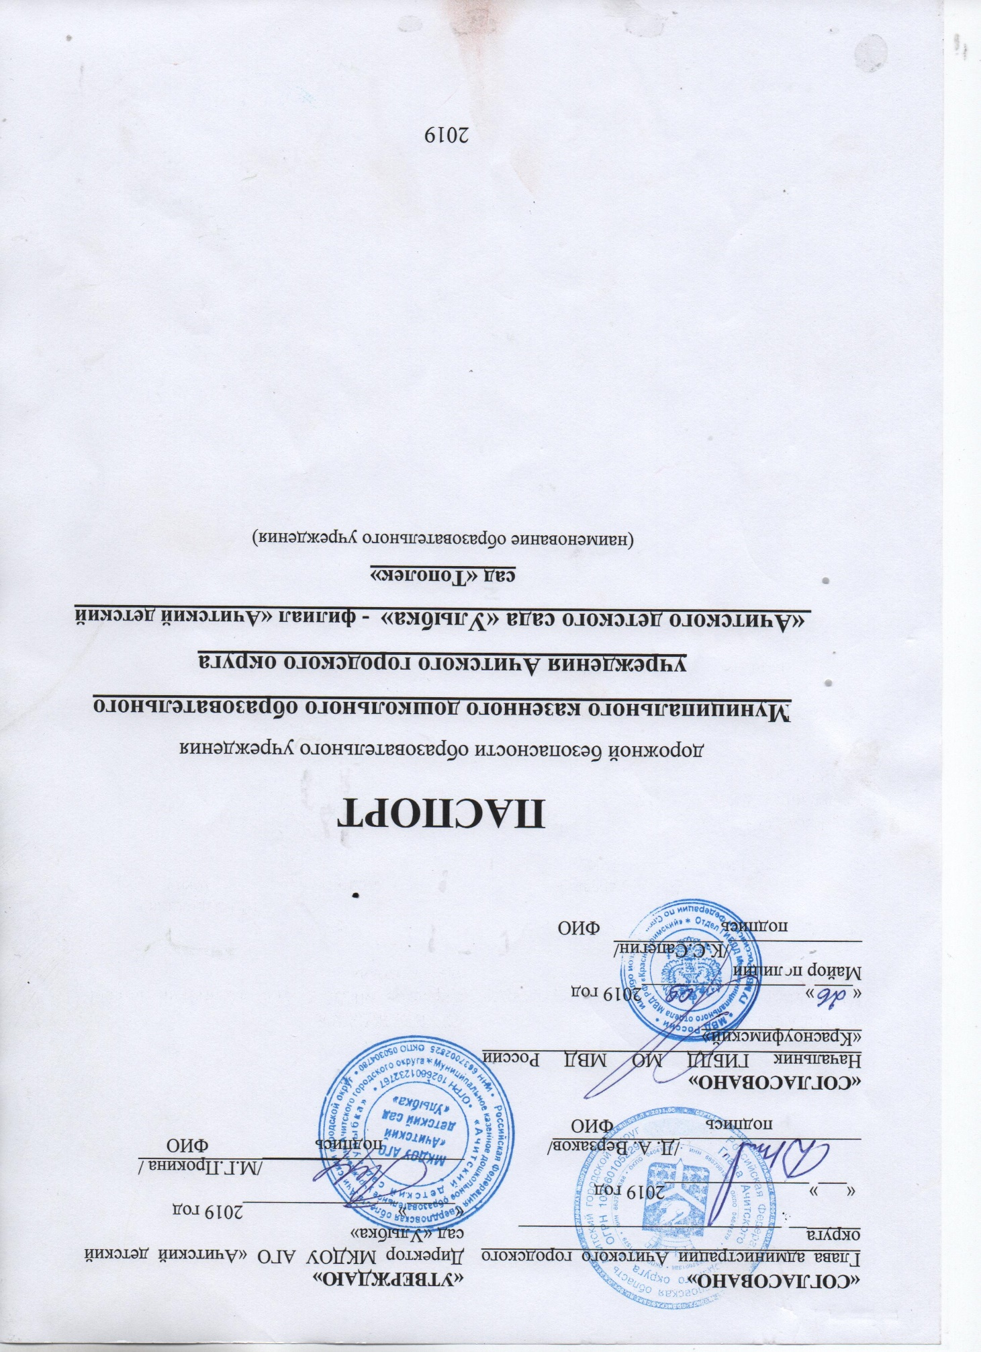

**Общие сведения**

Муниципальное казенное дошкольное образовательное учреждение Ачитского городского округа «Ачитский детский сад «Улыбка»

(Полное наименование образовательного учреждения)

Юридический адрес: Свердловская область, Ачитский район, р.п. Ачит, ул Первомайская, 38

Фактический адрес: Свердловская область, Ачитский район, р.п. Ачит, ул Кривозубова, 31

Руководители образовательного учреждения:

Директор (руководитель) Прокина Марина Геннадьевна 8 (34391)7-11-16

(фамилия, имя, отчество) (телефон)

Заведующий Ушакова Екатерина Валерьевна \_\_\_\_\_ 8 (34391)7-12-77

Ответственные работники

муниципального органа

образования Токарев Антон Юрьевич 8 (34391) 7-13-06

(фамилия, имя, отчество)

Госавтоинспекции инспектор по пропаганде БДД

ОГИБДД МО МВД России «Красноуфимский

(должность)

ИВАКИНА ЛЮБОВЬ ВЛАДИМИРОВНА

(фамилия, имя, отчество)

\_\_\_\_\_\_\_\_\_\_\_\_7-17-74\_\_\_\_\_\_\_\_\_\_\_\_\_

(телефон)

Ответственные работники

за мероприятия по профилактике

детского дорожно-транспортного

травматизма воспитатель Яковлева И.А. 7-12-77

(должность) (фамилия, имя, отчество)

Руководитель или ответственный

работник дорожно-эксплуатационной

организации, осуществляющей

содержание улично-дорожной  
 сети (УДС)[[1]](#footnote-1)\* Садредтинов Ф.Р. 7-17-63

(фамилия, имя, отчество) (телефон)

Руководитель или ответственный

работник дорожно-эксплуатационной

организации, осуществляющей

содержание технических средств  
организации дорожного  
движения (ТСОДД)\* Садредтинов Ф.Р. 7-17-63

(фамилия, имя, отчество) (телефон)

Глава Ачитского ТУ Ташкинов А. А. 7-14-60

Количество учащихся 122 человека

Наличие уголка по БДД 1 этаж, коридор у музыкального зала,

в 6 группах

*(если имеется, указать место расположения)*

Наличие класса по БДД \_\_\_\_\_\_\_нет\_\_\_\_\_\_\_\_\_\_\_\_\_\_\_\_\_\_\_\_\_\_\_\_\_\_\_\_\_\_\_\_\_

*(если имеется, указать место расположения)*

Наличие автогородка (площадки) по БДД перед входом в ОУ

Наличие автобуса в образовательном учреждении нет

*(при наличии автобуса)*

Владелец автобуса \_\_\_\_нет

(*образовательное учреждение, муниципальное образование и др.*)

Время работы ДОУ*:*

С 7:30 до 18:00

Телефон: 8(34391)7-12-77

**Телефоны оперативных служб:**

1.Пожарная часть 101,112, 8(34391)7-12-92

2. Полиция 102

3. Скорая помощь 103

4. МЧС 112

5. Единая дежурно-диспетчерская служба Ачитского городского округа 8(34391) 7-10-58

|  |  |  |  |  |  |
| --- | --- | --- | --- | --- | --- |
| **112**  Единый телефон спасения | Телефоны экстренных служб для вызова с мобильных телефонов | | | | |
| Оператор сотовой связи | Наименование службы | | | |
| Служба пожаротушения | Полиция | Скорая помощь | Аварийная газовая служба |
| Мегафон | 010 | 020 | 030 | 040 |
| МТС | 010 | 020 | 030 | 040 |
| Ростелеком | 010 | 020 | 030 | 040 |
| Билайн | 001 | 002 | 003 | 004 |
| Мотив | 901 | 902 | 903 | 904 |

**Содержание**

1. План-схемы образовательного учреждения.

1. Район расположения образовательного учреждения, пути движения транспортных средств и детей (обучающихся, воспитанников).

2. Организация дорожного движения в непосредственной близости от образовательного учреждения с размещением соответствующих технических средств организации дорожного движения, маршруты движения детей и расположение парковочных мест.

3. Схема – маршруты движения организованных групп детей от образовательного учреждения к парку, обелиску.

4. Пути движения транспортных средств к местам разгрузки/погрузки и рекомендуемые безопасные пути передвижения детей по территории образовательного учреждения

Информация об обеспечении безопасности перевозок детей специальным транспортным средством (автобусом).

1. Общие сведения.

2. Маршрут движения автобуса до образовательного учреждения.

3. Безопасное расположение остановки автобуса у образовательного учреждения.

**I. План-схемы образовательного учреждения**

**1. Район расположения образовательного учреждения, пути движения транспортных средств и детей (обучающихся, воспитанников)**

 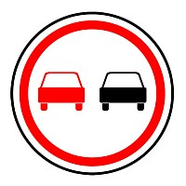 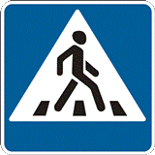 Описание: E:\оформление группы\3.27.gif ул.Кривозубова Описание: E:\оформление группы\3.27.gif 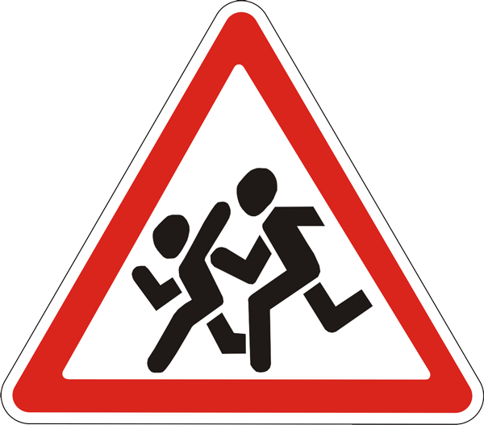 

49

ОУ

№ 41

38

1. 2



38а аа

43

43 а

**Ул. Первомайская**

Ул. Свободы





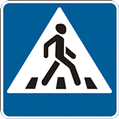

Парк

ПЕШЕХОД

Дом культуры

ПЕШЕХОД

ltnb 2 ПЕШЕХОД

Школа искусств

- Жилая застройка - Движение воспитанников в (из)

-Проезжая часть образовательного учреждения

- тротуар - Движение транспортных средств

- Социальные объекты - опасные участки

**Описание план-схемы района расположения**

**образовательного учреждения**

1. Район расположения образовательного учреждения определяется группой жилых домов, зданий и улично-дорожной сетью, центром которого является непосредственно образовательное учреждение;

2. Территория, указанная на схеме, включает:

образовательное учреждение;

парк, в котором могут проводиться занятия с детьми на открытом воздухе *(при наличии*);

жилые дома, в которых проживает большая часть детей (воспитанников) данного образовательного учреждения;

автомобильные дороги и тротуары.

3. На схеме обозначены:

расположение жилых домов, зданий и сооружений;

сеть автомобильных дорог;

пути движения транспортных средств;

пути движения детей (обучающихся, воспитанников) в/из образовательного учреждения;

опасные участки (места несанкционированных переходов на подходах к образовательному учреждению, места имевших место случаев дорожно-транспортных происшествий с участием детей-пешеходов и детей-велосипедистов);

названия улиц и нумерация домов;

уличные наземные нерегулируемые пешеходные переходы.

Схема необходима для общего представления о районе расположения образовательного учреждения. На схеме обозначены наиболее частые пути движения воспитанников от дома к образовательному учреждению и обратно.

**2. Схема организации дорожного движения в непосредственной близости от образовательного учреждения с размещением соответствующих технических средств организации дорожного движения, маршрутов движения детей и расположения  
парковочных мест**

Схема

i40

45

 Ул. Кривозубова

№ 49

ОУ

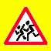

43





41



   i40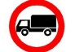

Описание: E:\ROAD MARKS\2.4_Russian_road_sign.svg.png 

 ПЕШЕХОД

Ул. Первомайская

 Описание: E:\ROAD MARKS\2.4_Russian_road_sign.svg.png  

* Описание: E:\ROAD MARKS\2.4_Russian_road_sign.svg.png

№ 43 а





№ 43

i40

- направление движения детей от остановок частного транспорта

- направление движение транспорта

- опасная зона

- освещение

- ограждение

**Описание схемы организации дорожного движения в непосредственной близости от образовательного учреждения**

* 1. Схема организации дорожного движения ограничена автомобильными дорогами, находящимися в непосредственной близости от образовательного учреждения.
  2. На схеме обозначено:

здание образовательного учреждения с указанием территории, принадлежащей непосредственно образовательному учреждению ;

автомобильные дороги и тротуары;

уличные наземные нерегулируемые переходы на подходах к образовательному учреждению;

по ул. Кривозубова имеются дорожные знаки:

направление движения транспортных средств по проезжей части - двустороннее;

направление безопасного маршрута движения детей (обучающихся, воспитанников).

1. У ОУ имеется парковочное место у тротуара, который ведет сразу на территорию ОУ. Также имеется отдельное парковочное место у котельной, от которого детям необходимо пройти на территорию ОУ по проезжей части, что отмечается как опасная зона.
2. **Маршруты движения организованных** **групп детей от образовательного учреждения к парку**

   Описание: E:\оформление группы\3.27.gif ул.Кривозубова Описание: E:\оформление группы\3.27.gif  

49

ОУ

№ 41

38

1. 2



38а аа

43

43 а

**Ул. Первомайская**

Ул. Свободы





Парк

ПЕШЕХОД

Дом культуры

ПЕШЕХОД

ltnb 2 ПЕШЕХОД

Школа искусств

ПЕШЕХОД

|  |  |
| --- | --- |
| - Жилая застройка | - Социальные объекты |
| -Проезжая часть | - Движение воспитанников в (из) образовательного учреждения |
| - тротуар | - Движение транспортных средств |
| - опасные участки |  |

**Описание схемы маршрутов движения организованных** **групп детей от образовательного учреждения к  парку , обелиску**

Организованная группа детей МКДОУ АГО «Ачитского детского сада «Улыбка» в течение учебного года посещают парк и обелиск. Маршрут движения детей пролегает по тротуару в сторону парка по правой стороне, далее через пешеходный переход. В парк дети переходят дорогу через улицу Кривозубова по пешеходному переходу.

**4. Пути движения транспортных средств к местам разгрузки/погрузки и рекомендуемые безопасные пути передвижения детей по территории образовательного учреждения**

Схема

Ул. Кривозубова

Ул. Первомайская

ОУ

**-** въезд и выезд грузового транспорта

**-** место погрузки/разгрузки

**-** движение грузовых транспортных средств на территории ОУ

**-** движение детей на территории ОУ

**Описание схемы пути движения транспортных средств к местам разгрузки/погрузки и безопасные пути передвижения детей по территории образовательного учреждения**

На территории ОУ погрузочно-разгрузочные работы проводятся в утреннее время (6.00 – 12.00). Во время погрузки/разгрузки маршрут движения детей не проходит в этих местах, т.к. каждая группа детей проходит в свою группу (игровую площадку) не пересекая места погрузки/разгрузки.

**Сведения об организациях, осуществляющих перевозку детей специальным транспортным средством (автобусом)**

При необходимости посещения мероприятий в другом населенном пункте МКДОУ АГО «Ачитский детский сад «Улыбка» делаем заказ автобуса

ООО «Континент» г. Красноуфимск

**3. Безопасное расположение остановки автобуса у образовательного учреждения**

Ул. Кривозубова

№ 49

№ 43

№ 41

№38

ОУ

Ул. Первомайская

№ 43 а

- место посадки и высадки детей

- движение автобуса

- движение детей к посадке/высадке

**Описание схемы расположения остановки автобуса у образовательного учреждения**

На схеме указан подъезд в оборудованный «карман» для посадки и высадки детей из автобуса у образовательного учреждения, из кармана дети следуют на территорию ОУ, по пути движения к ОУ дети не пересекают проезжую часть.

На схеме обозначены:

жилые дома района расположения образовательного учреждения;

здание образовательного учреждения;

ограждение территории образовательного учреждения *(при наличии)*;

автомобильные дороги.

1. \* Дорожно-эксплуатационные организации, осуществляющие содержание УДС и ТСОДД, несут ответственность в соответствии с законодательством Российской Федерации (Федеральный закон «О безопасности дорожного движения» от 10 декабря 1995 г. № 196-ФЗ, Кодекс Российской Федерации об административных правонарушениях, Гражданский кодекс Российской Федерации). [↑](#footnote-ref-1)